УПРАВЛЕНИЕ ОБРАЗОВАНИЯ
АДМИНИСТРАЦИИ ДЕРГАЧЕВСКОГО
МУНИЦИПАЛЬНОГО РАЙОНА
САРАТОВСКОЙ ОБЛАСТИ

ПРИКАЗ
29.01.2019г. р.п. Дергачи № 39

О проведении итогового собеседования по
русскому языку в 2018/2019 учебном году

В соответствии с Порядком проведения государственной итоговой аттестации по образовательным программам основного общего образования, утверждённым совместным приказом Министерства просвещения Российской Федерации, Федеральной службы по надзору в сфере образования и науки от 7 ноября 2018 года № 189/1513, на основании письма Федеральной службы по надзору в сфере образования и науки от 29 декабря 2018 года № 10-987, на основании приказа министерства образования Саратовской области от 29 января 2019 года № 161, в целях обеспечения проведения на территории Дергачевского района итогового собеседования
ПРИКАЗЫВАЮ:
1.Провести в образовательных организациях Дергачевского района итоговое собеседование по русскому языку 13 февраля, 13 марта и 6 мая 2019 года согласно Положения о порядке проведения и порядке проверки итогового собеседования по русскому языку (приложение № 1).
2.Назначить муниципальным координатором по проведению итогового собеседования по русскому языку в образовательных организациях Дергачевского района методиста МУ «Информационно-методический отдел управления образования» Мусатову О.С.
3. Утвердить дорожную карту по подготовке и проведению итогового собеседования по русскому языку на территории Дергачевского района в 2018/2019 учебном году (приложение № 2).
4.МУ «Информационно-методический отдел управления образования» (Мусатовой О.С.):
4.1. Осуществлять оперативное консультирование всех категорий участников итогового собеседования по русскому языку;
4.2. Обеспечить:
4.2.1. передачу в общеобразовательные организации материалов для проведения итогового собеседования по русскому языку с соблюдением требований информационной безопасности в сроки в соответствии с дорожной картой, утвержденной п. 3 настоящего приказа;
4.2.2. получение и передачу комплектов текстов, тем и заданий итогового собеседования по русскому языку в общеобразовательные организации посредством электронной почты в случае отсутствия доступа у общеобразовательных организаций к федеральному Интернет-ресурсу для передачи комплектов текстов, тем и заданий итогового собеседования по русскому языку;
4.2.3. контроль за проведением итогового собеседования по русскому языку на территории Дергачевского района.
4.3. В день проведения итогового собеседования по русскому языку до 15.00 часов направить на «горячую линию» государственного автономного учреждения Саратовской области «Региональный центр оценки качества образования» svyazgia@mail.ru отчёт об участниках итогового собеседования по русскому языку (приложение № 7 к Положению о порядке проведения и порядке проверки итогового собеседования по русскому языку).
4.4. Организовать передачу в государственное автономное учреждение Саратовской области «Региональный центр оценки качества образования» отчетных форм итогового собеседования по русскому языку, сведений об участниках, имеющих «незачет» по итоговому собеседованию по русскому языку, и аудио-файлов с записями их ответов с соблюдением требований информационной безопасности в соответствии с графиком приёма материалов итогового собеседования по русскому языку, утверждённым пунктом 1.12. приказа министерства образования Саратовской области от 29.01.2019г. № 161.
5.Руководителям образовательных организаций Дергачевского района:
5.1. Назначить приказом по образовательной организации школьного координатора по проведению итогового собеседования по русскому языку;
5.2. Обеспечить:
5.2.1. выполнение мероприятий, предусмотренных пунктом
4.1. настоящего приказа;
5.2.2. функционирование оборудования, осуществляющего видеонаблюдение в режиме оффлайн при проведении итогового собеседования по русскому языку;
5.2.3. получение материалов для проведения итогового собеседования по русскому языку с соблюдением требований информационной безопасности в соответствии со сроками дорожной карты, утвержденной
п.3. настоящего приказа;
5.2.4. проверку ответов участников итогового собеседования по русскому языку и их оценивание в соответствии с критериями оценивания итогового собеседования по русскому языку в день проведения итогового собеседования по русскому языку;
5.2.5. своевременную передачу в управление образования отчетных форм итогового собеседования по русскому языку, сведений об участниках, имеющих «незачет» по итоговому собеседованию по русскому языку, и аудио-файлов с записями их ответов в день проведения итогового собеседования до 16.00 часов.
5.3. Направить отчёт об участниках итогового собеседования по русскому языку (приложение № 7 к Положению о порядке проведения и порядке проверки итогового собеседования по русскому языку) по электронной почте в адрес управления образования в день проведения итогового собеседования по русскому языку до 11.00 часов.
6.Контроль за исполнение приказа оставляю за собой.

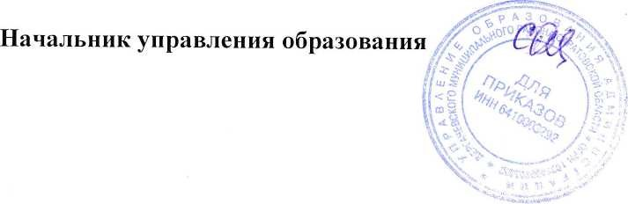
Н.Ф.Саламаткина

